Projekt 2 BSK – dokumentacja

1. Wstęp
Projekt dotyczy zaprojektowania i implementacji modelu dostępu do bazy danych RBAC oraz zaprojektowania samej bazy danych. Baza danych będzie przeznaczona dla fabryki puzzli i gier „Trefl”. Będzie ona zawierała dane o pracownikach, przepracowanych przez nich godzinach i konkretnych obowiązkach przez nich wykonywanych, dane te będą miały być uzupełniane każdego dnia pod koniec każdej zmiany przez brygadzistów. Dodatkowo baza będzie zawierała informacje o stanie magazynu, między innymi takie jak informacje o ilości dostępnych materiałów i wyprodukowanych wyrobów. Baza będzie przechowywana na serwerze firmy.

2. Projekt bazy danych

Model relacyjnej bazy danych:

Opis tabel i atrybutów:
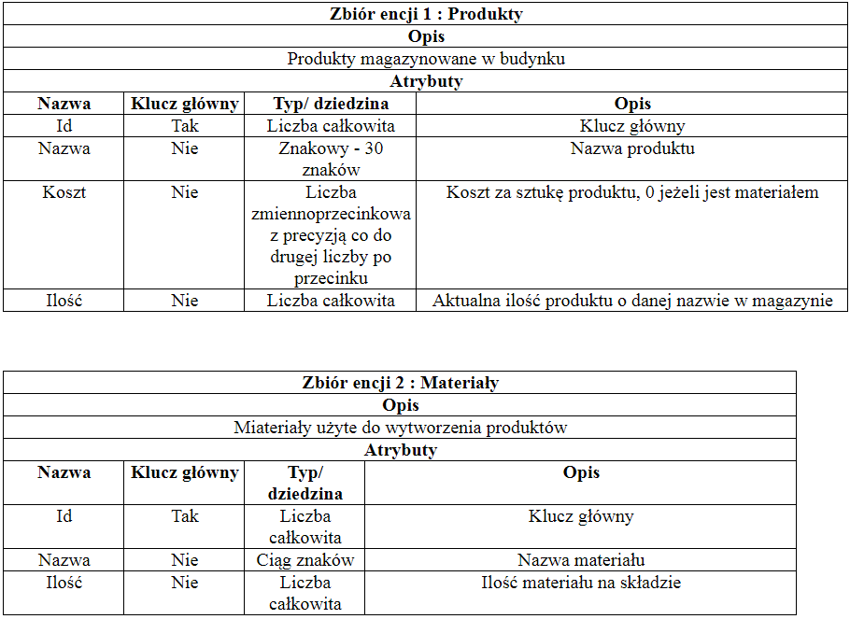
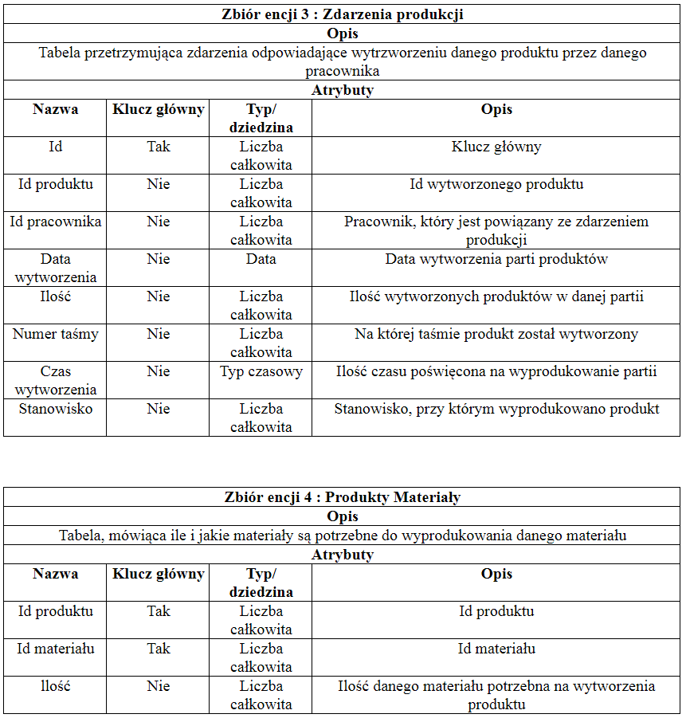

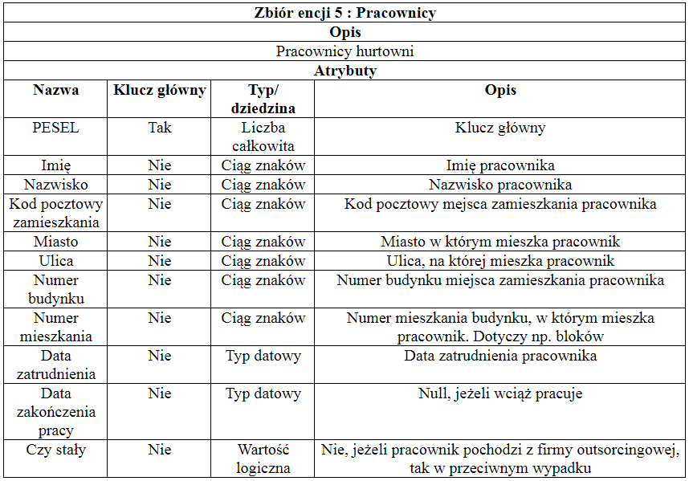

3. Definicja ról
Brygadzista – Osoba zarządzająca pracownikami danej zmiany. Po każdej zmianie dostaje raport od każdego pracownika z przepracowanymi przez niego godzinami i z opisem na których stanowiskach i jak długo pracował. Ma pełny dostęp do tabeli Zdarzenia produkcji oraz dostęp tylko do odczytu tabeli Pracownicy.
Magazynier – Osoba odpowiedzialna za stan magazynu. Po dostarczeniu materiałów, lub wyprodukowaniu produktów i dostarczeniu ich do magazynu magazynier wprowadza odpowiednie dane do bazy danych. Po wydaniu z magazynu produktów lub materiałów magazynier zmienia ich ilość w bazie. Ma pełny dostęp do tabeli Produkty i tabeli Materiały.
Sprzedawca – Osoba kontaktująca się bezpośrednio z klientem. Musi mieć wgląd do dostępności towarów w celu zapewnienia składania poprawnych propozycji handlowych. Ma możliwość tylko i wyłącznie odczytywania danych z tabeli Produkty.
Menedżer zatrudnienia – Osoba zajmująca się zarządzaniem zatrudnionymi pracownikami oraz zatrudnianiem nowych. Ma możliwość dodawania, uaktualniania i usuwania krotek z tabeli Pracownicy.
Projektant produktów – Osoba zajmująca się zarządzaniem produkowanych przez firmę gier i puzzli. Zajmuje się projektowaniem nowych gier i wycofywaniem starych. Dba o aktualność związanych z tym danych w bazie danych. Ma pełen dostęp do tabel Produkty, Materiały i Produkty Materiały.
Administrator – Ma nieograniczony dostęp do wszystkich tabel. Rola używana tylko w nagłych wypadkach przez osobę wykwalifikowaną i posiadającą wiedzę na temat relacyjnych baz danych i znaczeniu biznesowej wartości bazy.

4.Kod
Kod odpowiedzialny za wprowadzenie danych o produktach, materiałach i asocjacjach między nimi:
for(int i = 0; i <10; i++){
Product product = new Product("product" + i, i*3.0f+10.0f, i*100%79);
Resource resource = new Resource("resource" + i*2, i*234%19);
Resource resource2 = new Resource("resource" + i*2+1, i*234%29);
product.addResource(resource, i*4356%10);
product.addResource(resource2, i*435%10);
productRepository.save(product);
}

Kod odpowiedzialny za wprowadzenie użytkowników wraz z ich rolami:
List<User> initUsers = new ArrayList<>();
initUsers.add(new User("admin", "admin", new HashSet<>(Arrays.asList("admin", "brygadzista"))));
initUsers.add(new User("no_role", "no_role", new HashSet<>(Arrays.asList("no_role"))));
initUsers.add(new User("brygadzista", "brygadzista", new HashSet<>(Arrays.asList("brygadzista"))));
initUsers.add(new User("magazynier", "magazynier", new HashSet<>(Arrays.asList("magazynier", "sprzedawca"))));
initUsers.add(new User("sprzedawca", "sprzedawca", new HashSet<>(Arrays.asList("sprzedawca"))));
initUsers.add(new User("manager_zatrudnienia", "manager_zatrudnienia", new HashSet<>(Arrays.asList("manager_zatrudnienia"))));
initUsers.add(new User("projektant_produktow", "projektant_produktow", new HashSet<>(Arrays.asList("projektant_produktow"))));
initUsers.forEach(user -> {
if(userRepository.findByNickname(user.getNickname()) == null){
userRepository.save(user);
}
});

5.Testy
Test 1:
-Użytkownik loguje się na konto admina z rolą admina
-Użytkownik przechodzi do podstrony dotyczącej produktów
-Użytkownik klika na przycisk „edit” przy pierwszym produkcie
-Użytkownik wprowadza dane i klika „save”
-dane w bazie danych zostają zmienione

Test 2:
-Użytkownik loguje się na konto sprzedawcy z inną rolą niż sprzedawcy
-Uwierzytelnianie nie powodzi się

Test 3:
-Użytkownik loguje się na konto brygadzisty z rolą brygadzisty
-Użytkownik przechodzi do podstrony dotyczącej produktów
-Użytkownik klika na przycisk „edit” przy pierwszym produkcie
-Zwracany jest kod błędu spowodowany brakiem uprawnień

Wszystkie 3 testy zostały wykonane poprawnie.

Przykładowe zapytania (w języku hql):
1. Zapytanie zwraca z bazy danych użytkowników wraz z ich rolami.
"SELECT u FROM User u JOIN FETCH u.roles WHERE u.nickname = :nickname"

Przykładowe zapytania z logów frameworka hibernate:
1. Zapytanie umieszcza użytkownika w bazie danych:
insert into users (creation_date, nickname, password) values (21-05-18:12:32, „admin”, „admin”)
2. Zapytanie umieszcza rolę użytkownika w bazie danych:
insert into roles (user_id, role) values (1, „admin”)
3. Zapytanie pobiera z bazy danych informacje o produkcie:
select product0_.id as id1_1_0_, product0_.count as count2_1_0_, product0_.name as name3_1_0_, product0_.price as price4_1_0_ from product product0_ where product0_.id=1

6.Źródła
http://www.baeldung.com – tutoriale dotyczące springa (w tym głównie przez nas używanego springa security)

